**Les cloches de Notre-Dame de Paris ont retenti ce vendredi pour la première fois depuis l'incendie de 2019**

De Marie Martirossian, Vendredi 8 novembre 2024

Les huit cloches du beffroi nord de la cathédrale Notre-Dame de Paris ont sonné ce vendredi 8 novembre, une première depuis plus de cinq ans, et depuis l'incendie du 15 avril 2019. Il s'agit d'un premier essai, avant la réouverture au public de la cathédrale le 7 décembre prochain.

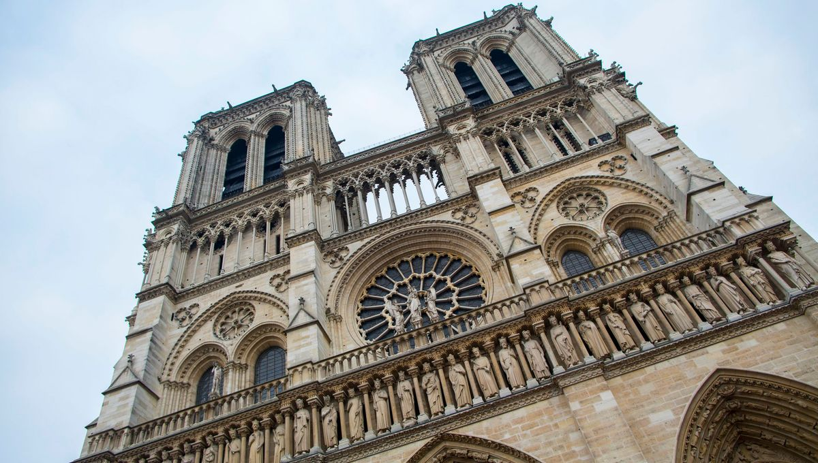

Les cloches de la cathédrale victime d'un incendie en 2019 ont sonné ce 8 novembre, un premier essai avant la réouverture le 7 décembre (image d'illustration). © Maxppp - Xavier de Torres / MAXPPP

C'est un son qui n'avait pas été entendu depuis plus de cinq ans, dans le quartier Saint-Michel : ce vendredi 8 novembre, les huit cloches du beffroi nord de Notre-Dame de Paris ont retenti, une première depuis l'incendie qui avait ravagé une bonne partie de la cathédrale le 15 avril 2019. Un peu avant 10h30, les cloches restaurées dans une fonderie normande ont sonné, une par une, actionnées par des moteurs, rapporte l'AFP. Selon Philippe Jost, président de l'établissement public Rebâtir Notre-Dame de Paris, maître d'ouvrage du chantier, "*c'est une belle étape, importante, symbolique. Toutes les cloches ensemble, c'est la première fois*."

**Un premier test avant la réouverture**

Si les cloches ont retenti ce vendredi, à un mois de la réouverture de la cathédrale programmée pour le samedi 7 décembre prochain, c'est en fait pour faire un premier essai, afin de voir le fonctionnement de ces cloches. "*Tout n'est pas encore parfait, on va régler ça à la perfection, mais ce premier essai est concluant*", a déclaré à l'AFP Alexandre Gougeon, chef de projet de la repose des cloches pour le groupement ATC. Des essais individuels avaient déjà été menés cloche par cloche jeudi 7 novembre. Par ailleurs, la cloche de Paris 2024 qui se trouvait au Stade de France pour les Jeux olympiques et paralympiques a été installée à la cathédrale Notre-Dame de Paris jeudi 7 novembre également, accompagnée de deux autres cloches plus petites.

Lors de l'incendie du 15 avril 2019, les flammes avaient atteint une partie du beffroi nord de l'édifice, qui a dû être restauré. Pour ce faire, les huit cloches abritées dans cette tour ont donc été déposées avec soin, nettoyées de la poussière de plomb et restaurées dans une fonderie normande à Villedieu -les-Poêles (Manche), avant de regagner leur écrin initial. De "Gabriel", et ses plus de quatre tonnes, à la plus petite "Jean-Marie", qui pèse 800 kilos environ, baptisée en hommage au cardinal Jean-Marie Lustiger, archevêque de Paris de 1981 à 2005, ces huit cloches portent le nom de personnalités ayant marqué la vie du diocèse et de l'Église. Elles ont fait leur retour à Notre-Dame mi-septembre lors d'une cérémonie en petit comité et ont été bénies à l'occasion.

Link: <https://www.francebleu.fr/infos/culture-loisirs/les-cloches-de-notre-dame-de-paris-ont-retenti-ce-vendredi-pour-la-premiere-fois-depuis-l-incendie-de-2019-7105017>

**Macron à Notre-Dame: les images inédites du président pendant l'incendie**

Pour son documentaire "La bataille de Notre-Dame" diffusé le 14 décembre 2019, TF1 a mis la main sur une vidéo inédite de l'Élysée en plein cœur de l'incendie de Notre-Dame.

Link: <https://youtu.be/VLJbMIc8eLs?si=KVyBOqRWIy9axyRU>